ПРИЛОЖЕНИЕ 5

к постановлению администрации

МО «Красноборский муниципальный

район» от 10.07.2019 № 308

Раздел 4

Схема № 1

*Объект и местоположение объекта:*

*Стадион, Архангельская область, с. Красноборск, ул. Пролетарская, д. 1а*

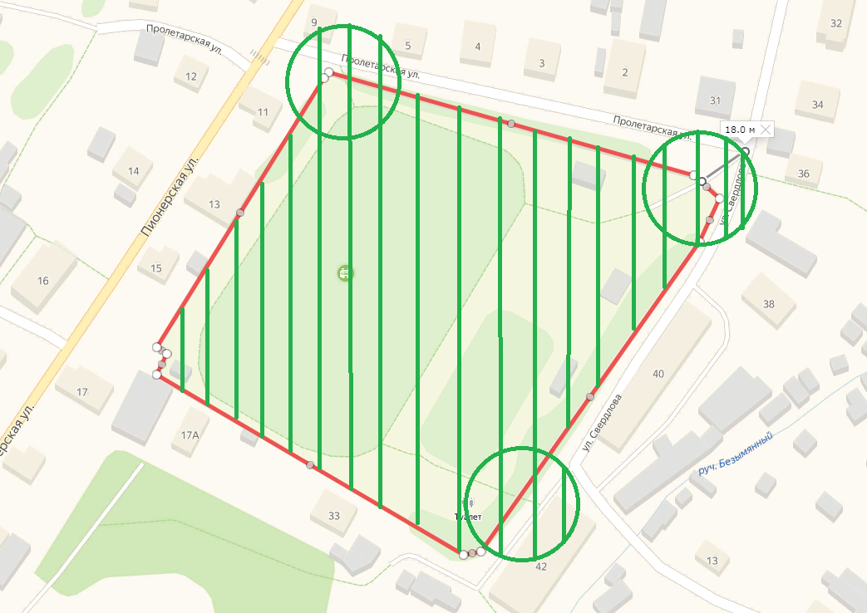 Условные обозначения

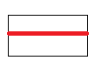 - граница территории объекта

 - граница территорий, прилегающих к организациям и объектам, на которых не допускается розничная продажа алкогольной продукции, а также розничная продажа алкогольной продукции при оказании услуг общественного питания на территории муниципального образования «Красноборский муниципальный район»